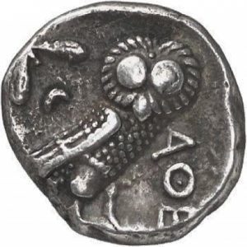
Langues, LITTERATURE et Cultures de l'Antiquité Grec / Latin
Spécialité

Pourquoi choisir la spécialité Langues, Littérature et Cultures de l’Antiquité, Grec ou Latin
Cette spécialité s’adresse à des élèves qui envisagent des études littéraires (lettres, langues, histoire ou histoire des arts).
- Elle permet :
. De s’initier à l’exercice de la version, une des épreuves des examens et concours des études supérieures.
. De travailler la rédaction d’essais littéraires, en parallèle avec le travail effectué dans la spécialité Humanités, Littérature et Philosophie. L’essai de LLCA consiste à mettre en écho un texte antique avec d’autres textes antiques, mais aussi des textes modernes ou contemporains.
- Peu de lycées proposent la spécialité LLCA et les dossiers Parcours Sup avec cette spécialité sont donc très appréciés. Avoir fait ce choix, au moins en première, peut faire la différence pour une admission dans une classe préparatoire littéraire (hypokhâgne ou hypochartes) ou une licence de lettres/histoire.

Coefficient au bac : 8 si spécialité abandonnée en fin de première ; le candidat au bac poursuit alors la LCA en terminale en option qui comptera coefficient 2. Le coefficient total de la langue ancienne au bac sera donc de 10.

Attention ! Cette spécialité ne peut être choisie que par des élèves ayant suivi l’option LCA en seconde.

